Tjecklisten til en sommerdag i børnehaven.

Hvad anbefaler vi, at dit barn har liggende i sin kurv med skiftetøj hele året?
Når I får tøj med hjem, skal der nyt i kurven dagen efter, da vi ikke kan garantere, at der er lånetøj i børnehaven. Husk at tjekke jævnligt om der er det vi skal bruge for at få en sjov dag og at tøjet i passer i størrelsen.
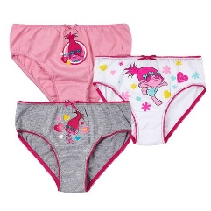3 par underbukser
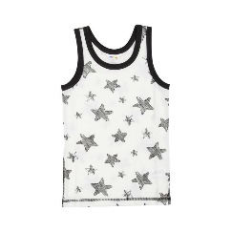2 undertrøjer
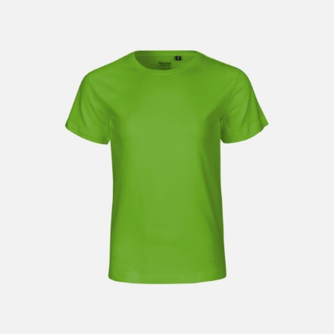2 t-shirts
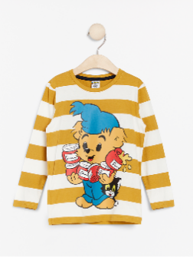2 langærmet bluser
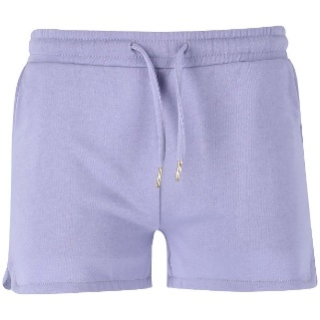2 par shorts
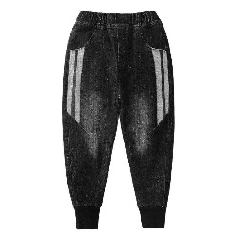2 par lange bukser
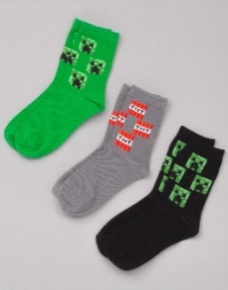 3 par sokker

Hvad anbefaler vi, at et børnehavebarn har liggende på sin garderobeplads, når det er sommer.
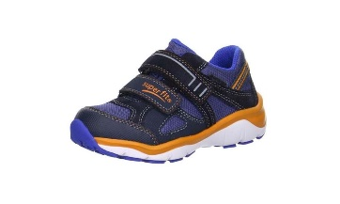1 par løbesko
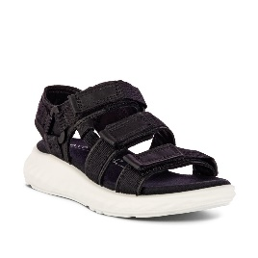1 par sandaler
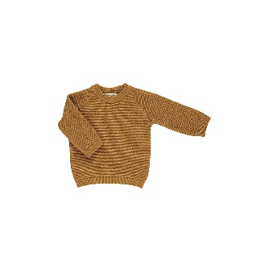1 tynd trøje
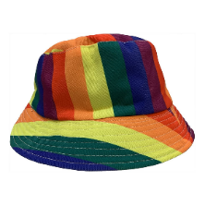1 sommer hat uden bindebånd
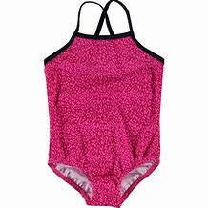 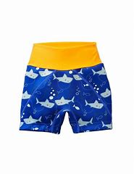 Badetøj

Vi er opmærksomme på, at der er en lang liste. Vi ønsker, at alle børn kan komme med ud hver dag – og derfor beder vi jer sørge for, at jeres barn har det nødvendige tøj med. Det gør bare legen sjovere, når man både er varm og tør.
Husk endelig navn i ALT så I ikke mister det. Det er ærgerligt for alle parter.

Venlig hilsen Personalet i Børnehaven

